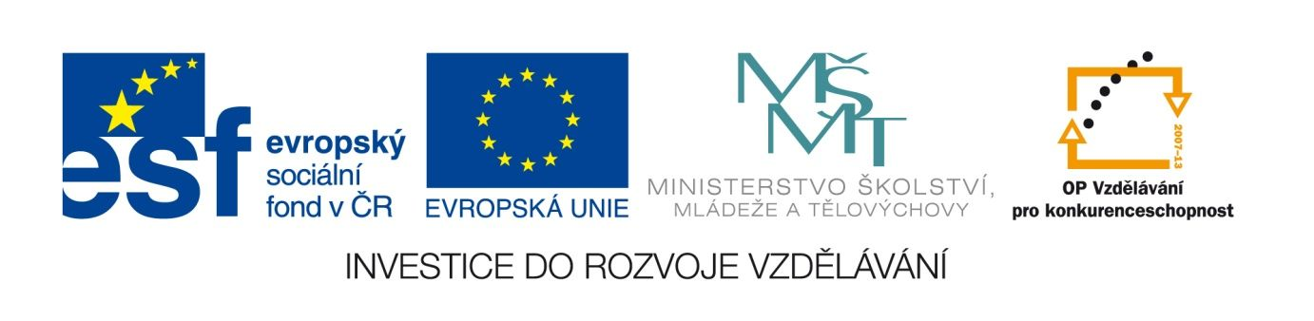

Barokní poezie
VY_12_INOVACE_LITSTARA06
Anotace
Eva Bednářová
květen 2012
II.ročník – ČJ, baroko

Úkoly otevírají téma baroko literární po úvodní hodině, ve které se seznámili s barokem výtvarným a skrze ně se základními principy barokního vidění světa.
cíl:Uvědomit si barokní pohled na svět, hledat principy tvorby objevené při diskusi o barokních obrazech. Sledovat tématiku barokní lyriky.
Skupinová práce (4 – 5studentů ve skupině)

Barokní poezie – úkoly k textům

- Přečtěte si texty, domluvte se, které barokní obrazy by mohly být ilustrací k textům. Zapište – uveďte též své důvody.(Všechny texty nebudou obsazeny.)

Andrea Gryphius – Půlnoc
Kéž hoří popel můj. 1. vyd. Praha : Mladá fronta, 1967. s. 170.
Na sebe sama
Tamtéž, s. 172.

Francisco de Melo
Tamtéž, s. 59.

Juana Inés de la Cruz
Tamtéž, s. 53.

Luis de León
Tamtéž, s. 12

Tereza z Ávily
Tamtéž, s. 9 - 11.

- Které texty nacházejí východisko z pocitu nejistoty a zmaru? Kde toto východisko nalézají?

- Jak je v textech zobrazováno tělesné, pozemské? Podtrhejte a vypište 3-5 příkladů, napište obecný závěr, tedy – jak bylo v baroku pozemské, tělesné vnímáno.

- Který text vám připadá nejděsivější a čím?(vysvětlete podrobněji)

- Vypište, jak se v textech pracuje s kontrastem. Podtrhněte autory, jejichž texty jsou na kontrastech založeny.

Andrea Gryphius – Půlnoc

Na sebe sama

Francisco de Melo

Juana Inés de la Cruz

Luis de León

Tereza z Ávily

- U každé básně uveďte hlavní myšlenku.

Andreas Gryphius – Půlnoc

Na sebe sama

Francisco de Melo

Juana Inés de la Cruz

Luis de León

Tereza z Ávily

